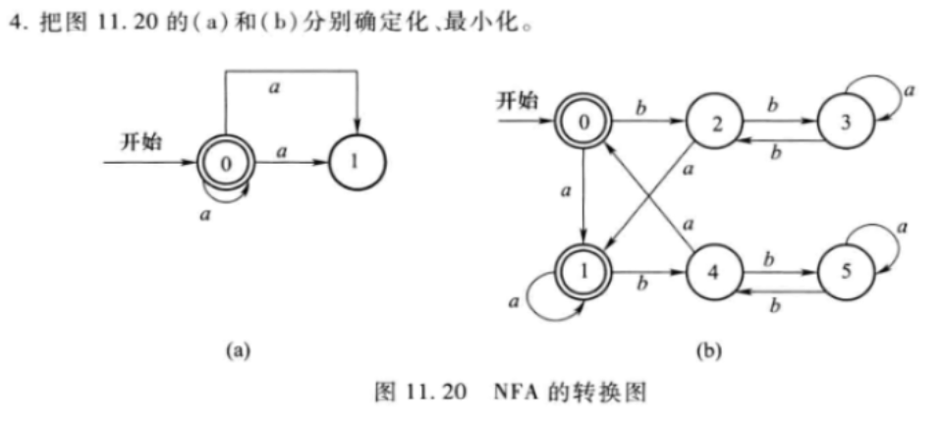

**（a）**

确定化： 最小化：

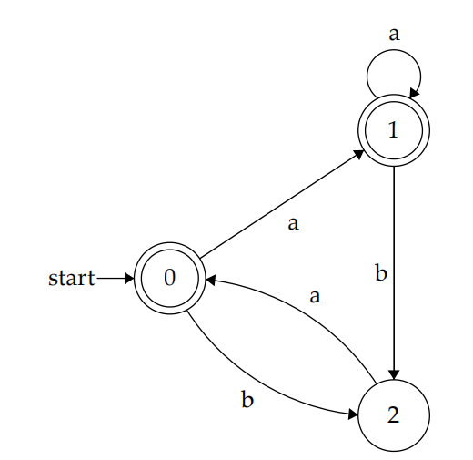

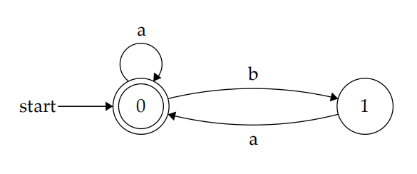

**（b）**

原图已确定化

最小化：

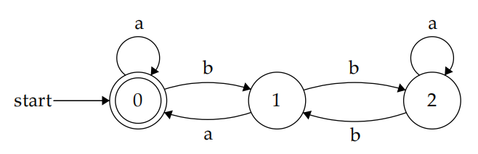

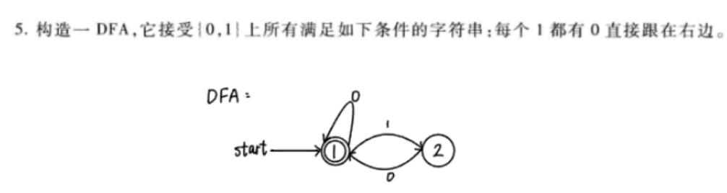

注意题面：**所有**

构造正则表达式：

转换为 NFA，确定化并最小化得 DFA：

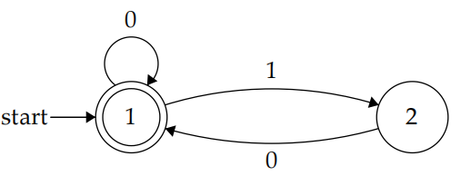

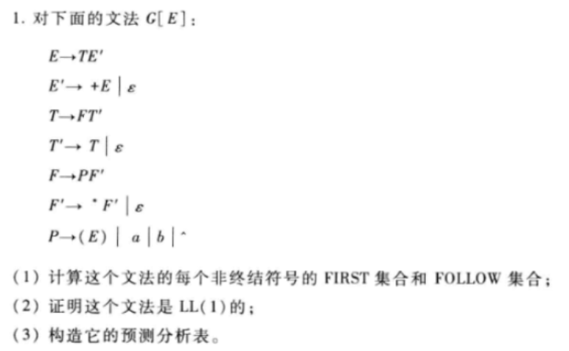

**(1)**

|  |  |  |
| --- | --- | --- |
|  | **First** | **Follow** |
| **E** | (, a, b, ∧ | #, ) |
| **E’** | +,ε | #, ) |
| **T** | (, a, b, ∧ | #, ),+ |
| **T’** | (, a, b, ∧,ε | #, ),+ |
| **F** | (, a, b, ∧ | (, a, b, ∧,#, ),+ |
| **F’** | *,ε | (, a, b, ∧,#, ),+ |
| **P** | (, a, b, ∧ | *,(, a, b, ∧,#, ),+ |

**(2)**

FIRST( +E) ∩FIRST(ε) = {+}∩{ε} = ∮

FIRST( +E) ∩FOLLOW( E' ) ＝{+}∩{#, )} = ∮

FIRST( T ) ∩FIRST(ε)＝{ (, a, b, ∧}∩{ε}= ∮

FIRST( T ) ∩FOLLOW( T') ={ (, a, b, ∧}∩{#, ),+ }= ∮

FIRST( *F' ) ∩FIRST(ε)＝ {*} ∩{ε} = ∮

FIRST( *F' ) ∩FOLLOW( F' ) = {*}∩{ (, a, b, ∧,#, ),+} = ∮

FIRST( (E) ) ∩FIRST(a) ∩ FIRST(b) ∩FIRST(∧)= ∮

所以此文法是LL(1)文法。

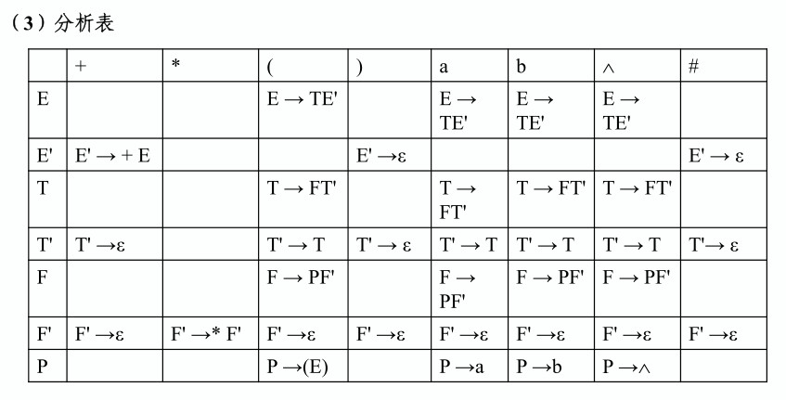

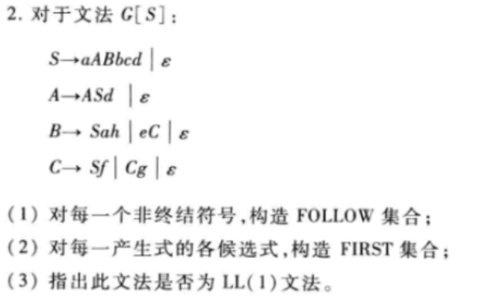

**（1）**

|  |  |
| --- | --- |
|  | **Follow** |
| S | d,a,f,# |
| A | a,e,b,d |
| B | b |
| C | g,b |

**（2）**

|  |  |
| --- | --- |
|  | **First** |
| aABbcd | a |
| ε | ε |
| ASd | a,d |
| Sah | a |
| eC | e |
| Sf | a,f |
| Cg | a,g |

(3) 不是LL(1)文法，因

FIRST(Sf) ∩ FIRST(Cg) = {a,f}∩ {a,g}≠∮

**6. 一个文法G是LL(1)的必要与充分条件是什么？**

充要条件是：对于G的每一个非终结符A的任何两条不同规则A::= α|β, 有：

(1) FIRST(α)∩FIRST(β)= ∮

(2) 假若β=*=>ε, 则FIRST(α)∩FOLLOW(A)= ∮

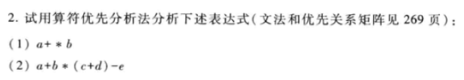

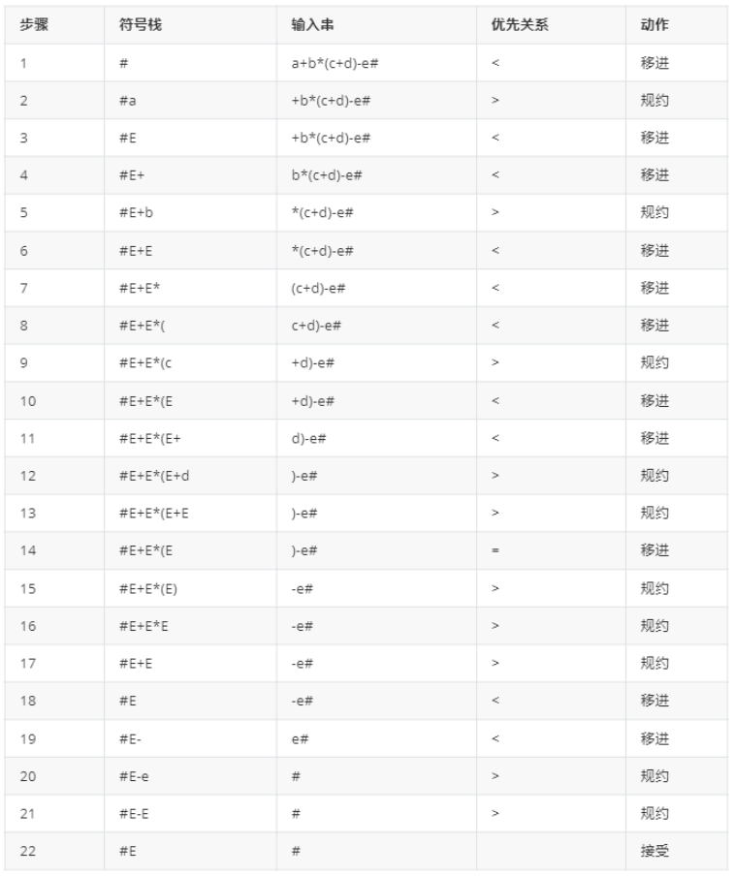

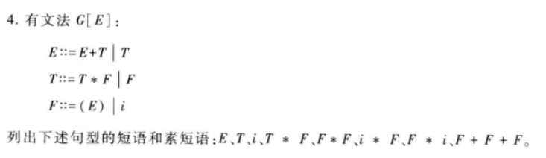

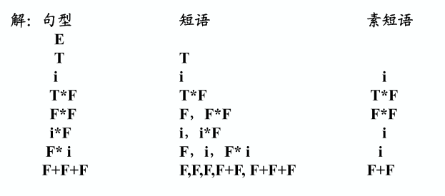

12

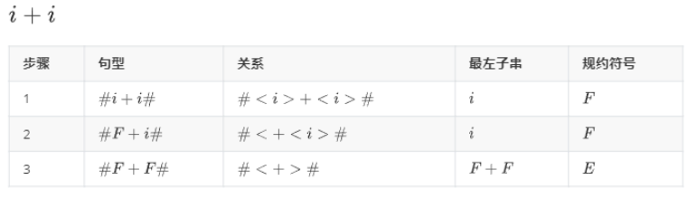

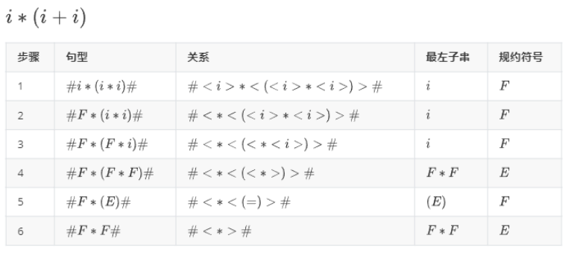

**补充题**

1. **>E+T|T**
2. **>E|(E)|i**

|  |  |  |
| --- | --- | --- |
|  | **FIRSTVT** | **LASTVT** |
| **E** | **+,),i** | **+,),i** |
| **T** | **+,),i** | **+,),i** |

算符优先关系矩阵

|  |  |  |  |  |
| --- | --- | --- | --- | --- |
|  | + | ( | ) | i |
| + | < > | < | > | < |
| ( | < | < | = | < |
| ) | > |  | > |  |
| i | > |  | > |  |

有优先级冲突，故不是算符优先文法（OPG）